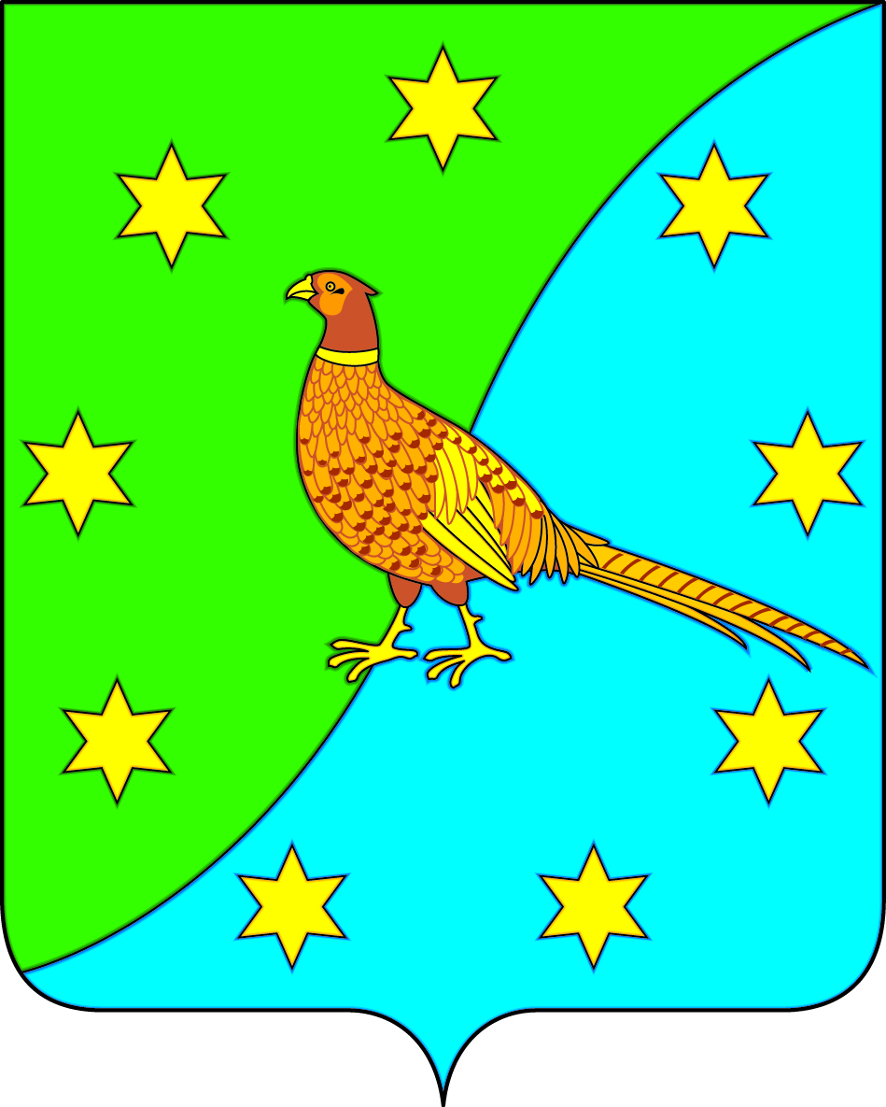
АДМИНИСТРАЦИЯ ЕКАТЕРИНОСЛАВСКОГО СЕЛЬСОВЕТА
ОКТЯБРЬСКОГО РАЙОНА АМУРСКОЙ ОБЛАСТИ

ПОСТАНОВЛЕНИЕ

02.12.2019 № 260

с. Екатеринославка
Об учете в составе имущества казны объекта недвижимого имущества

В соответствии с Федеральным законом от 6 октября 2003 г. N 131-ФЗ "Об общих принципах организации местного самоуправления в Российской Федерации", приказом Министерства экономического развития Российской Федерации от 30 августа 2011 г. N 424 "Об утверждении Порядка ведения органами местного самоуправления реестров муниципального имущества", кадастровой выпиской о земельном участке от 27.11.2019 №28/ИСХ/19-360198
п о с т а н о в л я ю:
1.Учитывать в составе имущества казны объект недвижимого имущества-земельный участок, с кадастровым номером 28:19:011137:348, относящийся к категории земель - земли сельскохозяйственного назначения, общей площадью 1000 кв.м. с кадастровой стоимостью 65550 руб., с разрешённым использованием «для садоводства», расположенный в 5 км. от с. Екатеринославка по направлению на запад.

Глава Екатеринославского сельсовета В.А.Чабан

